МИНИСТЕРСТВО ОБРАЗОВАНИЯ РЕСПУБЛИКИ БЕЛАРУСЬ

УЧРЕЖДЕНИЕ ОБРАЗОВАНИЯ
ГОМЕЛЬСКИЙ ГОСУДАРСТВЕННЫЙ ТЕХНИЧЕСКИЙ УНИВЕРСИТЕТ ИМЕНИ П. О. СУХОГО

Факультет автоматизированных и информационных систем

Кафедра «Информационные технологии»

ОТЧЕТ ПО ЛАБОРАТОРНОЙ РАБОТЕ № 1
по дисциплине «Основы цифровой обработки изображения»

на тему: «Поэлементные преобразования цифровых изображений»

Выполнил: студент гр. ИТП-31
Трофимов Е.В.
Принял: ассистент
Карабчикова Е.А.

Гомель 2019
Цель работы: научиться применять основные методы поэлементных преобразований при решении задач улучшения изображений.

Задание

- Ввести изображение размером не менее 256х256 элементов.
- Преобразовать его к 256.
- Уменьшить частоту квантования изображения в 2, 4, 8, 16 раз. Вывести преобразованные изображения, сравнить с исходным.
- Уменьшить разрешение изображения в 2, 4, 8, 16 раз. Вывести преобразованные изображения, сравнить с исходным.
- Выполнить линейное контрастирование изображения (требуемые пределы значений яркости выбрать в соответствии с вариантом (табл. 1)

Таблица 1
Вариант | Условие задачи
16 | Минимум – 32  Максимум – 196

- Вырезать фрагмент изображения и увеличить его разрешение в 4 раза.
- Случайным образом заменить значения яркости заданного процента пикселей на значения, соответствующие белому и черному цвету. Вывести преобразованное изображение (изображение 2), сравнить с исходным.
- Измерить гистограмму распределения яркостей зашумленного изображения, определить диапазон ее значений и вывести в виде графика. Выявить недостатки изображения (сформулировать цель преобразования).
- По графику оценить максимальное и минимальное значение элементов изображения. Уменьшить вдвое динамический диапазон изображения. Сдвинуть его в сторону минимального значения (получить изображение 3), затем в сторону максимального значения (получить изображение 4). Вывести преобразованные изображения, сравнить с исходным.
- Произвести поэлементное преобразование изображения (см. табл. 2), вывести преобразованное изображение, сравнить с исходным.

Вариант | Поэлементное преобразование
16 | Пороговая обработка

Ход работы

Листинг программы ProccesingImage.cs:

using System;
using System.Collections.Generic;
using System.Drawing;
using System.IO;
using System.Linq;
using System.Text;
using java.awt;
using java.awt.image;
using Color = java.awt.Color;

namespace ProccesingImageCL
{
public class ProccesingImage
{
public static Bitmap ThresholdProcessing(Bitmap bitmap, int rRed, int rGreen, int rBlue)
{
BufferedImage img = new BufferedImage(bitmap);
for (int i = 0; i < img.getWidth(); i++)
{
for (int j = 0; j < img.getHeight(); j++)
{
Color color = new Color(img.getRGB(i, j));
int red = color.getRed();
int green = color.getGreen();
int blue = color.getBlue();

red = red <= rRed ? red : 0;
green = green <= rGreen ? green : 0;
blue = blue <= rBlue ? blue : 0;

img.setRGB(i, j, new Color(red, green, blue).getRGB());
}
}
return img.getBitmap();
}

public static Bitmap RandomReplacePixel(Bitmap bitmap, int percent)
{
BufferedImage img = new BufferedImage(bitmap);
int n = img.getHeight() * img.getWidth() * percent / 100;
int maxWidth = img.getWidth(), maxHeight = img.getHeight();
Random random = new Random();
for (int i = 0; i < n / 2; i++)
{
img.setRGB((int)((double) random.Next(0, 100) / 100 * maxWidth), (int)((double)random.Next(0, 100) / 100 * maxHeight), new Color(0, 0, 0).getRGB());
img.setRGB((int)((double)random.Next(0, 100) / 100 * maxWidth), (int)((double)random.Next(0, 100) / 100 * maxHeight), new Color(255, 255, 255).getRGB());
}
return img.getBitmap();
}

public static Bitmap FragmentCut(Bitmap bitmap, int x1 = 160, int y1 = 160, int x2 = 240, int y2 = 240, int n = 4)
{
BufferedImage img = new BufferedImage(bitmap);
int width = x2 - x1;
int height = y2 - y1;
BufferedImage newImg = new BufferedImage(width, height, BufferedImage.TYPE_INT_RGB);
for (int i = x1, ik = 0; i < x2; i++, ik ++)
{
for (int j = y1, jk = 0; j < y2; j++, jk ++)
{
Color color = new Color(img.getRGB(i, j));
newImg.setRGB(ik, jk, color.getRGB());
}
}
BufferedImage resizeNewImg = new BufferedImage(width * n, height * n, BufferedImage.TYPE_INT_RGB);
for (int i = 0, i1 = 0; i < width; i++, i1 += 4)
for (int j = 0, j1 = 0; j < height; j++, j1 += 4)
{
Color color = new Color(newImg.getRGB(i, j));
for (int k = 0; k < n; k++)
{
resizeNewImg.setRGB(i1 + k, j1 + k, color.getRGB());
}
}
return resizeNewImg.getBitmap();
}

public static Bitmap SetsContrans(Bitmap bitmap)
{
BufferedImage img = new BufferedImage(bitmap);
Color color;
for (int i = 0; i < img.getWidth(); i++)
{
for (int j = 0; j < img.getHeight(); j++)
{
color = new Color(img.getRGB(i, j));
int r = color.getRed();
int g = color.getGreen();
int b = color.getBlue();

if (r > 196) r = 196;
else if (r < 32) r = 32;
if (g > 196) g = 196;
else if (g < 32) g = 32;
if (b > 196) b = 196;
else if (b < 32) b = 32;

img.setRGB(i, j, new Color(r, g, b).getRGB());
}
}
return img.getBitmap();
}

public static Bitmap DecreaseImageResolution(Bitmap bitmap, int n)
{
BufferedImage img = new BufferedImage(bitmap);
BufferedImage newImg = new BufferedImage(bitmap.Width / n, bitmap.Height / n, BufferedImage.TYPE_INT_RGB);
for (int i = 0, ik = 0; ik < img.getWidth(null); i++, ik += n)
{
for (int j = 0, jk = 0; jk < img.getHeight(null); j++, jk += n)
{
Color color = new Color(img.getRGB(ik, jk));
newImg.setRGB(i, j, color.getRGB());
}
}
return newImg.getBitmap();
}

public static Bitmap CreateBarGraph(Bitmap image)
{
BufferedImage bufferedImage = new BufferedImage(image);
BufferedImage newBufferedImage = null;
if (bufferedImage != null)
{
int width = 256, height = 256;
newBufferedImage = new BufferedImage(width, height, BufferedImage.TYPE_INT_RGB);
int[] redIntensity = new int[width];
Color color;
for (int i = 0; i < bufferedImage.getWidth(); i++)
{
for (int j = 0; j < bufferedImage.getHeight(); j++)
{
color = new Color(bufferedImage.getRGB(i, j));
++redIntensity[color.getRed()];
}
}
int max = redIntensity.Max();
double normalized = (double)max / height;
for (int i = 0; i < width; i++)
{
for (int j = height - 1; j > height - redIntensity[i] / normalized; j--)
{
newBufferedImage.setRGB(i, j, Color.BLUE.getRGB());
}
}
}
return newBufferedImage.getBitmap();
}

public static Bitmap Quantization(Bitmap bitmap, int n)
{
BufferedImage img = new BufferedImage(bitmap);
Color color;
for (int i = 0; i < img.getWidth(); i++)
{
for (int j = 0; j < img.getHeight(); j++)
{
color = new Color(img.getRGB(i, j));
if (color.getRed() % n != 0 && color.getRed() != 0)
img.setRGB(i, j, new Color(newColor(color.getRed(), n), color.getGreen(), color.getBlue()).getRGB());
if (color.getBlue() % n != 0 && color.getBlue() != 0)
img.setRGB(i, j, new Color(color.getRed(), color.getGreen(), newColor(color.getBlue(), n)).getRGB());
if (color.getGreen() % n != 0 && color.getGreen() != 0)
img.setRGB(i, j, new Color(color.getRed(), newColor(color.getGreen(), n), color.getBlue()).getRGB());
}
}
return img.getBitmap();
}

private static int newColor(int x, int index)
{
while (x % index != 0) --x;
return x;
}

public static Bitmap ResizeImg(ref Bitmap bitmapImg, int sizeX, int sizeY)
{
//BufferedImage
return new Bitmap(bitmapImg, new Size(sizeX, sizeY));
}

public static Bitmap ResizeImg(ref Bitmap bitmapImg, int size)
{
return ResizeImg(ref bitmapImg, size, size);
}
}
}

Листинг программы Form1.cs:

using System;
using System.Collections.Generic;
using System.ComponentModel;
using System.Data;
using System.Drawing;
using System.Linq;
using System.Text;
using System.Threading.Tasks;
using System.Windows.Forms;
using java.awt.image;
using ProccesingImageCL;

namespace ProccesingImageWFA
{
public partial class Form1 : Form
{
Image image;
Bitmap bitmapImg;

public Form1()
{
InitializeComponent();
}

private void openImage_Click(object sender, EventArgs e)
{
OpenFileDialog openFileDialog = new OpenFileDialog();
openFileDialog.Filter = "Изображения (*.bmp, *.png, *.jpg, *jpeg)|*.bmp;*.png;*.jpg;*jpeg|All files(*.*)|*.*";
if (openFileDialog.ShowDialog() == DialogResult.Cancel) return;
try
{
image = Image.FromFile(openFileDialog.FileName);
bitmapImg = new Bitmap(openFileDialog.FileName);
}
catch (OutOfMemoryException ex)
{
MessageBox.Show("Ошибка чтения картинки", "Ошибка", MessageBoxButtons.OK, MessageBoxIcon.Error);
return;
}

if (bitmapImg.Size.Height != 256 || bitmapImg.Width != 256)
{
bitmapImg = ProccesingImage.ResizeImg(ref bitmapImg, 256);
}
originalPictureBox.Image = bitmapImg;
newPictureBox.Image = bitmapImg;

}

private void QuantButton_Click(object sender, EventArgs e)
{
if (bitmapImg != null)
{
try
{
int n = Int16.Parse(quantComboBox.Text);
Bitmap newImg = ProccesingImage.Quantization(new Bitmap(bitmapImg), n);
newPictureBox.Image = newImg;
newPictureBox.Refresh();
originalPictureBox.Refresh();
RefrechBarGraph();
}
catch
{
MessageBox.Show("Выберите значение.");
}
}
else
{
MessageBox.Show("Изображение не загружено.");
}
}

private void ResizeButton_Click(object sender, EventArgs e)
{
if (bitmapImg != null)
{
try
{
int n = Int16.Parse(resizeComboBox.Text);
Bitmap newImg;
Task.Run(() =>
{
newImg = ProccesingImage.DecreaseImageResolution(new Bitmap(bitmapImg), n);
newPictureBox.Image = newImg;
Invoke((Action)(() =>
{
newPictureBox.Refresh();
originalPictureBox.Refresh();
RefrechBarGraph();
}));
});
}
catch
{
MessageBox.Show("Выберите значение.");
}

}
else
{
MessageBox.Show("Изображение не загружено.");
}

}

private void ContransButton_Click(object sender, EventArgs e)
{
if (bitmapImg != null)
{
Bitmap newImg;
Task.Run(() =>
{
newImg = ProccesingImage.SetsContrans(new Bitmap(bitmapImg));
newPictureBox.Image = newImg;
Invoke((Action)(() =>
{
newPictureBox.Refresh();
originalPictureBox.Refresh();
RefrechBarGraph();
}));
});
}
else
{
MessageBox.Show("Изображение не загружено.");
}
}

private void FragmentButton_Click(object sender, EventArgs e)
{
if (bitmapImg != null)
{
Bitmap newImg;
Task.Run(() =>
{
newImg = ProccesingImage.FragmentCut(new Bitmap(bitmapImg));
newPictureBox.Image = newImg;
Invoke((Action)(() =>
{
newPictureBox.Refresh();
originalPictureBox.Refresh();
RefrechBarGraph();
}));
});
}
else
{
MessageBox.Show("Изображение не загружено.");
}
}

private void RandomReplaceButton_Click(object sender, EventArgs e)
{
if (bitmapImg != null)
{
try
{
int n = Int16.Parse(precentTextBox.Text);
if (n > 100) throw new Exception();
Bitmap newImg;
Task.Run(() =>
{
newImg = ProccesingImage.RandomReplacePixel(new Bitmap(bitmapImg), n);
newPictureBox.Image = newImg;
Invoke((Action)(() =>
{
newPictureBox.Refresh();
originalPictureBox.Refresh();
RefrechBarGraph();
}));
});
}
catch
{
MessageBox.Show("Введено некорректное значение.");
}

}
else
{
MessageBox.Show("Изображение не загружено.");
}
}

private void ThresholdButton_Click(object sender, EventArgs e)
{
if (bitmapImg != null)
{
try
{
Bitmap newImg;
Task.Run(() =>
{
Invoke((Action)(() =>
{
newImg = ProccesingImage.ThresholdProcessing(new Bitmap(bitmapImg), redTrackBar.Value,
greenTrackBar.Value,
blueTrackBar.Value);
newPictureBox.Image = newImg;
newPictureBox.Refresh();
originalPictureBox.Refresh();
RefrechBarGraph();
}));
});
}
catch
{
MessageBox.Show("Введено некорректное значение.");
}

}
else
{
MessageBox.Show("Изображение не загружено.");
}
}

private void RefrechBarGraph()
{
if (bitmapImg != null)
{
Bitmap newImg;
newImg = ProccesingImage.CreateBarGraph(new Bitmap((Bitmap)newPictureBox.Image));
barGraphPictureBox.Image = newImg;
newPictureBox.Refresh();
originalPictureBox.Refresh();
}
else
{
MessageBox.Show("Изображение не загружено.");
}
}
}
}

Результат выполнения:

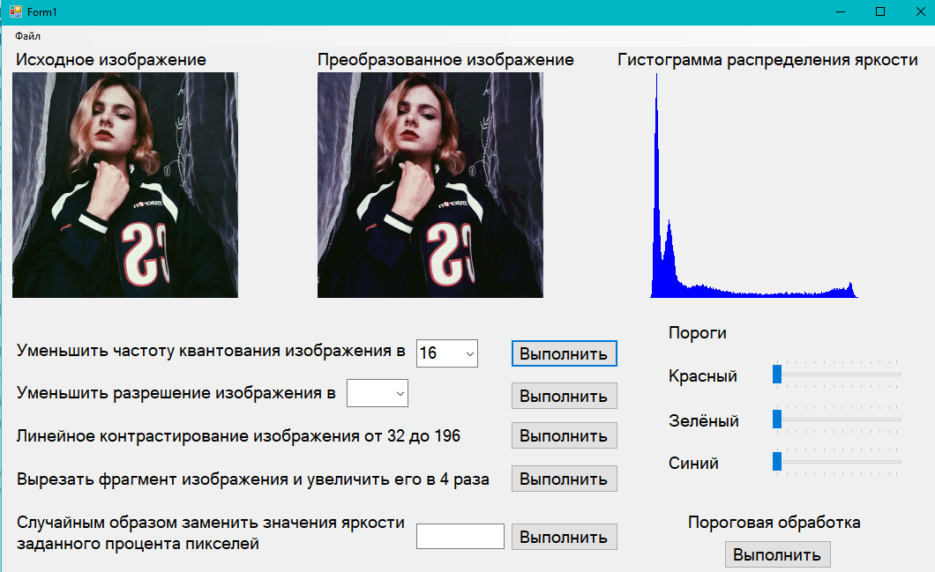

Рисунок 1 – Результат выполнения программы

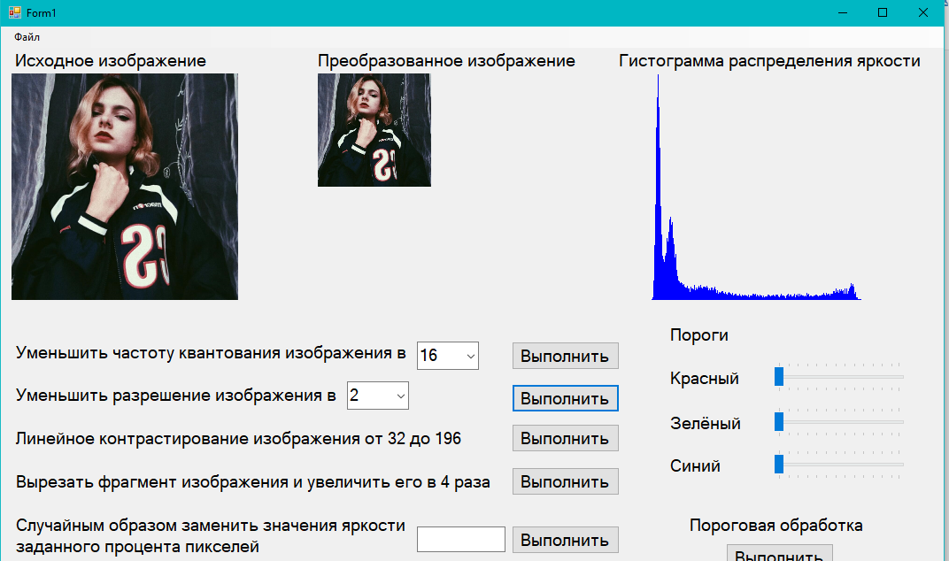

Рисунок 2 – Результат выполнения программы

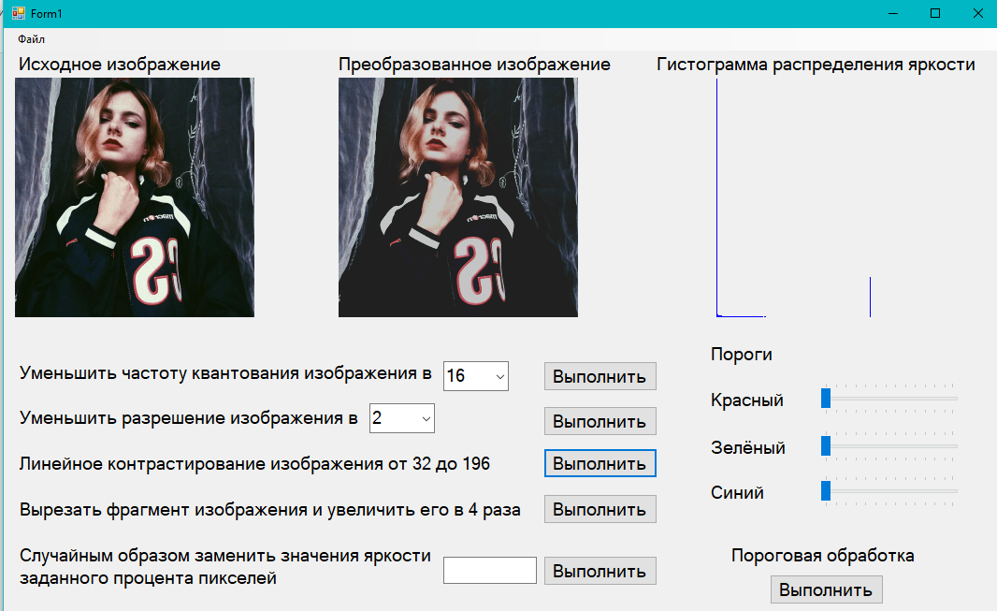

Рисунок 3 – Результат выполнения программы

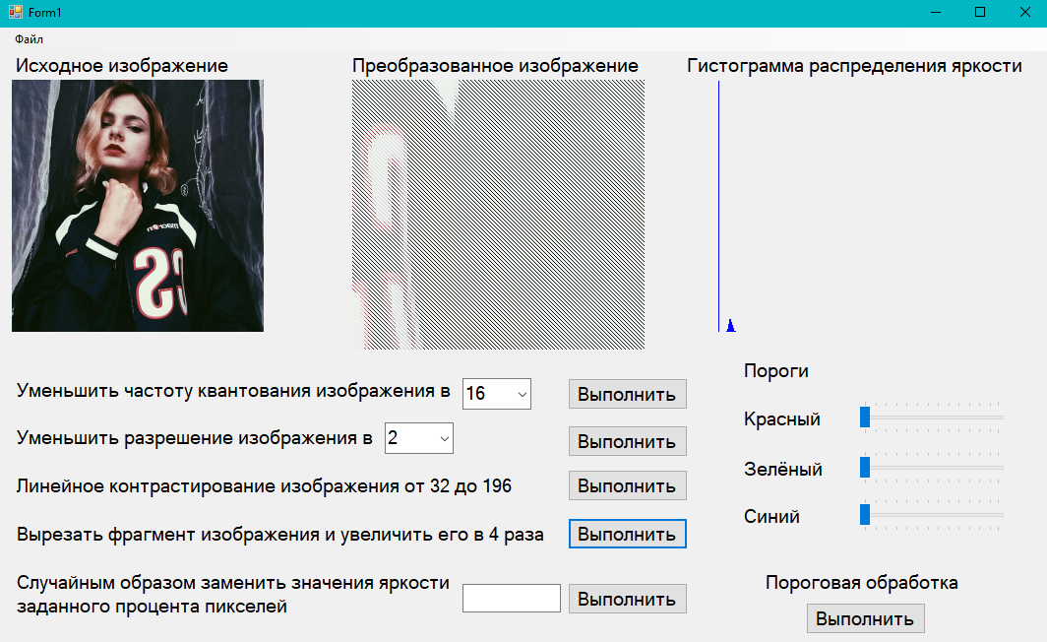

Рисунок 4 – Результат выполнения программы

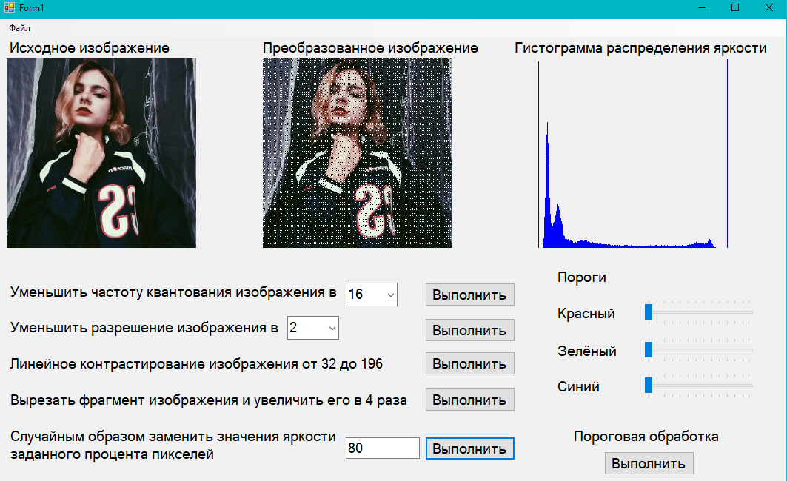

Рисунок 5 – Результат выполнения программы

Рисунок 6 – Результат выполнения программы

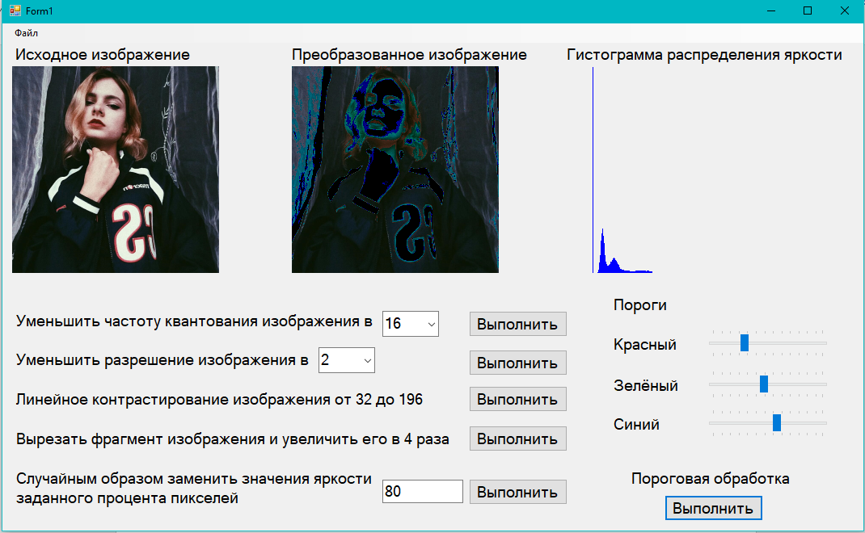

Рисунок 7 – Результат выполнения программы

Вывод: в ходе выполнения лабораторной работы были получены навыки поэлементных преобразований при решении задач улучшения изображений.

